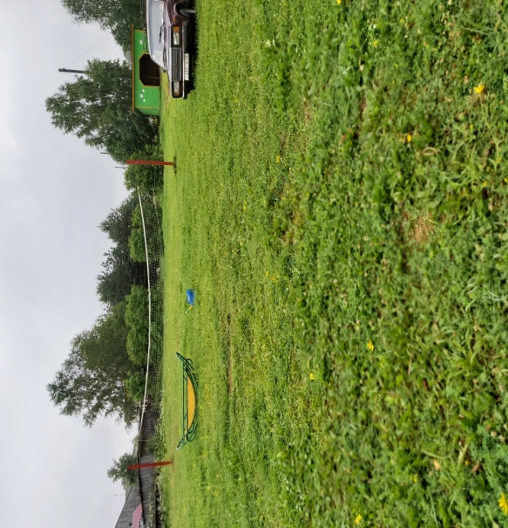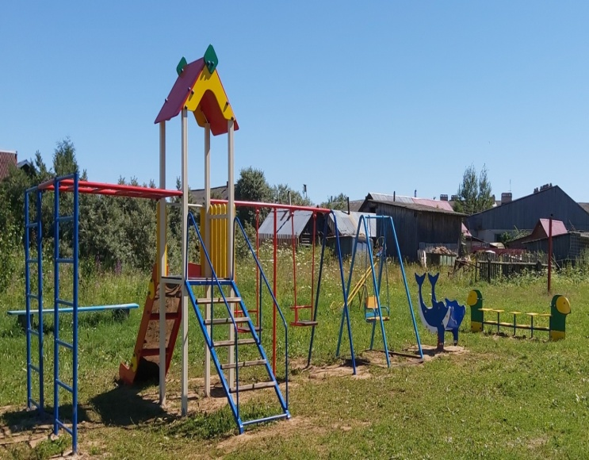

**СТАЛО**

**БЫЛО**

**Приобретение оборудования для дет­ской площадки в д. Слуды**

***(сельское поселение Желябовское)***